**BAB II. TINJAUAN PUSTAKA**

* 1. **Penelitian Terdahulu**

Pada penelitian terdahulu mengenai pendekatan logika fuzzy untuk penghitungan profile matching dalam menentukan kelayakan proposal di Fakultas sains dan Teknologi UIN Sunan Gunung Djati Bandung menyebutkan behwa perhitungan menggunakan profile matching menghasilkan perhitungan yang tegas dan dapat dikatakan kurang bijak, sehinga menyimpulkan bahwa perhitungan menggunakan logika fuzzy menghasilkan keputusan yang lebih bijak.

* 1. **Pengertian Sistem Pendukung Keputusan**

SPK merupakan sebuah istilah yang mengacu pada sistem yang meanfaatkan dukungan komputer dalam proses pengambilan sebuah keputusan. Untuk pemahaman lebih lanjut, berikut merupakan penjelasan dari beberapa ahli.

Menurut Turban, Sistem Pendukung Keputusan (SPK) merupakan sistem informasi yang berbasis komputer yang fleksibel, interaktif dan dapat diadaptasi, yang dikembangkan untuk mendukung solusi untuk masalah manajemen spesifik yang tidak terstruktur. Sistem Pendukung Keputusan menggunakan data, memberikan antarmuka pengguna yang mudah dan dapat menggabungkan pemikiran pengambilan keputusan(Turban, Sharda & Delen, 2011).

Menurut Little, Sistem Pendukung Keputusan adalah suatu sistem informasi berbasis komputer yang menghasilkan berbagai alternatif keputusan untuk membantu manajemen dalam menangani berbagai permasalahan yang terstruktur ataupun tidak terstruktur dengan menggunakan data dan model (Little, 2004).

Menurut Hermawan, Sistem Pendukung Keputusan didefinisikan sebagai sebuah sistem yang mendukung kerja seorang manajer maupun sekelompok manajer dalam memecahkan masalah semi terstruktur dengan cara memberikan informasi ataupun usulan menuju pada keputusan tertentu (Hermawan, 2005).

* 1. **Pengertian Metode Profile Matching**

Salah satu metode yang digunakan untuk menentukan kelayakan adalah profile matching, “Secara garis besar, proses profile matching merupakan sebuah proses untuk membandingkan antara kompetensi individu kedalam kompetensi jabatan, sehingga dapat diketahui perbedaan kompetensinya(disebut juga *gap*), semakin kecil nilai *gap* yang dihasilkan maka bobot nilainya semakin besar yang berarti memiliki peluang lebih besar untuk menempati posisi tersebut” (Andreas Handojo, 2003)

Adapun beberapa proses dalam perhitungan metode profile matching, yaitu :

* + 1. Penentuan variable dan aspek-aspek yang dibutuhkan dalam penilaian, kemudian dilanjutkan dengan pendefinisian nilai ideal yang ditetapkan untuk setiap variable, setelah itu dilakukan pemetaan *gap*. *Gap* merupakan selisih setiap nilai data testing terhadap nilai ideal masing-masing variable tersebut. (Gap = nilai minimal – nilai data test)
    2. Kemudian pengkonversian nilai *gap* yang dihasilkan kedalam sebuah nilai yang disebut bobot. Nilai bobot diambil dari tabel nilai gap ke bobot dengan nilai bobot yang sesuai. Bobot dari setiap variable akan dikelimpokkan menjadi *Core Factor* (CF) yaitu merupakan kriteria yang paling dibuthkan dalam penilaian dan juaga *Secondary Factor* (CF) adalah merupakan kriteria pendukung selain yang ada pada *Core Factor.* Lalu pengelompokan tersebut dihitung dengan rumus berikut

Nilai rata-rata *Core Factor*

$$NCF=\frac{\sum{NC}}{\sum{IC}}$$

Keterangan :

NCF :Nilai rata-rata *Core Factor*

NC :Jumlah total nilai *Core Factor*

IC :Jumlah item *Core Factor*

Nilai *Secondary Factor*

$$NCF=\frac{\sum{NS}}{\sum{IS}}$$

Keterangan :

NSF :Nilai rata-rata *Secondary Factor*

NS :Jumlah total nilai *Secondary Factor*

IS :Jumlah item *Secondary Factor*

Dan tahap akhir dari metode ini adalah proses akumulasi nilai CF dengan SF berdasarkan nilai-nilai variable data.

Berikut merupakan *Flow Chart* dari proses diatas :

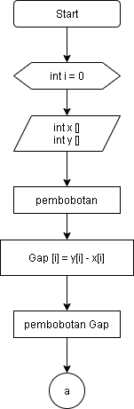

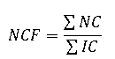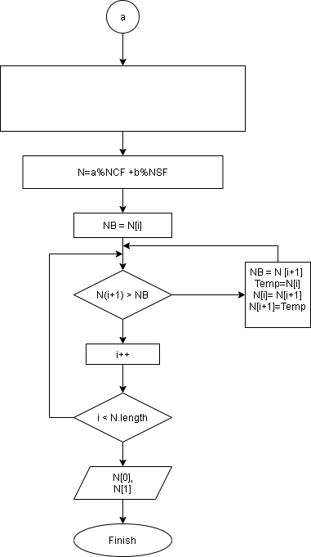

Gambar 2.1 *flowchart profile matching*

* 1. **Pengertian Logika Fuzzy**

Dalam bahasa inggris, fuzzy memiliki arti kabur atau tidak jelas. Jadi logika fuzzy aalah logika yang kabur atau mengandung unsur ketidakpastian (Athia Salean, 2009)

* + 1. Himpunan Fuzzy

Pada dasarnya himpunan fuzzy merupakan gagasan untuk memperluas jangkauan fungsi karakteristik sedemikian sehingga fungsi tersebut akan mencakup bilangan real pada interval [0,1]. Nilai 0 menunjukkan salah, nilai 1 menunjukkan benar dan masih ada nilai-nilai yang terletak antara benar dan salah, sehingga dalam logika fuzzy besar dari kebenaran dan kesalahan suatu nilai tergantung pada bobot keanggotaan yang dimiliki. Logika fuzzy sendiri memiliki beberapa keunggulan, diantaranya adalah dapat metolelir data-data yang kurang tepat, sangat fleksibel dan mudah untuk difahami namun untuk logika fazyy juga memiliki kekurangan yaitu kurangnya literatur yang ada

* + 1. Fungsi Keanggotaan

Ebuah kurva menunjukkan pemetaan titik input kedalam nilai keanggotaannya dimana ineterval yang dimiliki adalah 0 sampai 1

Representasi Linier:

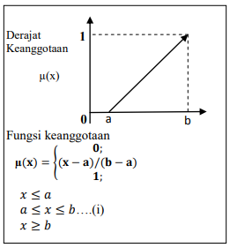

Gambar Representasi linier turun

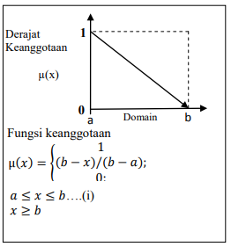

Gambar representasi linier naik

Representasi kurva segitiga

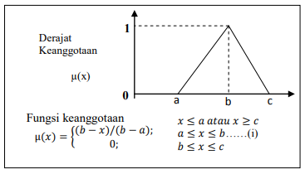

Gambar representasi kurva segitiga

* + 1. Sistem Interferensi

Metode penalaran monoton

merupakan sebuah teknik dasar dalam pengimplementasian logika fuzzy. Jika 2 daerah direalisasikan, maka sistem fuzzy dapat berjalan tanpa harus melalui komposisi dan dekomposisi. Sehingga nilai oputput dapat diestimasikan secara langsung melalui derajat keanggotaan yang berhubungan dengan antaesnendennya

Metode tsukamoto

Pada metode tsukamoto ini memiliki setiap konsekuen pada aturan yang berbentuk *if – then* harus dipresentasikan dengan suatu himpunan fuzzy dengan fungsi keanggotaan yang monoton. Sebagai hasilnya, output dari referensi masing-masing aturan diberikan secara tegas berdasarkan α-predikat. Hasil akhirnya diperoleh dengan menggunakan rata-rata bobot.

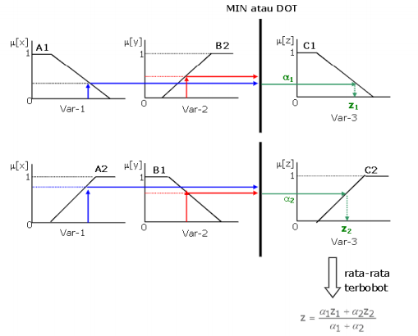

Gambar metode Tsukamoto

* + 1. Pendekatan Fuzzy dengan Profile Matching

Pendekatan Fuzzy Logic pada Profile Matching pada penelitian ini untuk menghindari nilai akhir yang berupa himpunan tegas, dan menangani masalah ketika muncul data test dalam jumlah banyak, dimana terdapat nilai-nilai yang hampir sama, pendekatan Fuzzy akan menampilkan himpunan nilai akhir yang bijak karena berdasar pada simulasi keputusan yang paling ideal berdasarkan rules dan bersifat matematis (Fitriani, 2016)

Dalam pendekatan ini diawalai dengan mennetukan variabele data dan aspek-aspek yang dibutuhkan dalam penilaian tersebut, kemudian dilanjutkan dengan pendefinisian nilai ideal untuk menentukan gap. Kemudian nilai gap dikonversikan ke nilai bobot, nilai bobot diambil dari tabel bobot sesuai dengan gap yang dimiliki. Setelah ditemukan nilai bobot dilanjutkan dengan proses logika fuzzy yang diawali dengan fuzzyfikasi, dimana nilai dari setiap kriteria dimasukkan pada fungsi derajat keanggotaan tinggi dengan persamaan = (b-x)/(b-a) dan fungsi derajat keanggotaan rendah pada persamaan (x-a)/(b-a), kemudian memasiki fungsi inferensi MIN yaitu mengambil nilai minimum dari input berdasarkan rules yang terbentuk. Lalu berdasarkan pada fungsi keanggotaan dan menggunakan hasil dari proses inferensi MIN dicari nilai zn = b – α-predikat (b-a). Kemudian tahap terahir yaitu defuzzyfikasi, dimana proses konversi dari fuzzy output menjadi crisp output dengan menghitung rata-rata terbobot dari semua nilai z yang dihasilkan dengan persamaan ((α-predikat 1*z1)+...+( α-predikat n*zn))/(a-predikat1+...+a-predikat) (Jumaidi, 2015).

* 1. **Pengertian Website**

Website merupakan kumpulan halaman-halaman yang berisi informasi yang disimpan di internet yang bisa diakses atau dilihat nelalui jaringan internet pada perangkat-perangkat yang bisa mengakses internet itu sendiri seperti komputer. Definisi kata WEB sebenarnya penyederhanaan dari sebuah istilah Wrold Wide Web yang merupakan bagian dari teknologi internet (Rulia Puji Hastanti, 2015)

* 1. **Pengertian Karyawan**

Dengan bahasa yang lebih ringkas karyawan atau sumberdaya manusia (SDM) itu, di satu sisi berfungsi sebagai sumberdaya organisasi disamping sumberdaya-sumberdaya organisasi lainnya [uang (money), mesin (mechine), bahan baku (material), dan metode (method)] dengan kemampuannya yang leading (berada dimuka) untuk berperan melaksanakan fungsi manajerial (menggerakan) sumberdaya-sumberdaya organisasi lainnya (uang, mesin, bahan baku, dan metode). (Prof. Dr. H. M. Ma’ruf Abdullah, SH. MM., 2014:7)

* 1. **State of Art**

|  |  |  |  |
| --- | --- | --- | --- |
| **No** | **Nama Peneliti/Tahun** | **Judul** | **Hasil dan Evaluasi** |
| **1** |  |  |  |
|  |  |  |  |